2022 TRANSFORMACIÓN DIGITAL. NOTA INFORMATIVA JUSTIFICACIÓN
Para la confección de la justificación les comentamos algunos aspectos a tener en cuenta, para facilitarles la cumplimentación de los impresos correspondientes:
- Recuerden, las facturas que se imputen al proyecto y a la subvención tienen que estar emitidos con fecha del 2022.
- Los impuestos no son subvencionables, per tant no s’han de tenir en compte en la memòria econòmica.

- En la memòria econòmica s’han d’imputar les factures rebudes per executar el projecte, però a la subvenció només caldria imputar factures com a mínim de l’import atorgat.

Exemple: Projecte 2.200 euros i subvenció atorgada 1.100 euros:

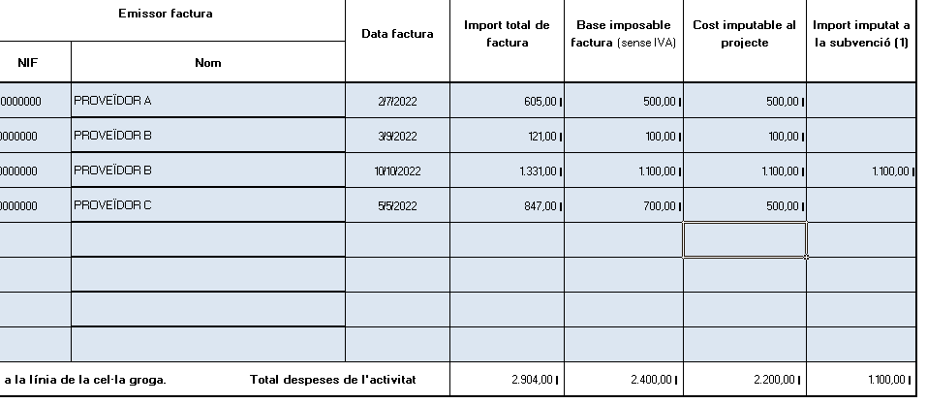

En aquest exemple, junt a la Declaració responsable, només caldria relacionar i adjuntar la factura del Proveïdor B de 1.100 euros imputats a la subvenció.
